Unit 5 Do you want to watch a game show ?
Section B（3a-3c）Writing

第一部分 单元教学背景分析
1.指导依据说明：
《义务教育英语课程标准（2011年版）》对初中阶段写作能力五级目标的要求如下：
⁕能根据写作要求收集准备素材；
⁕能独立起草短文短信等，并在教师的指导下进行修改；
⁕能使用常见的连接词表示顺序和逻辑关系；
⁕能简单描述人物或事件；
⁕能根据图示或表格写出简单的段落或操作说明。
2. 课程设计思路:
（1）大单元教学设计
大单元教学是指把各个知识点组织起来，融入情境目标任务活动问题整合成一个完整的学习单位及学习单元。大单元教学能把当下所学的知识与知识在未来的所用与所知建立关联，让学生体会到知识的意义与价值。大项目、大任务、大主题、大观念都是一个完整的学习单位，不是一个内容，单位内容只是学习的一个要素，所以这样设计之后，把知识点、目标、任务、问题、情境活动组织起来，变成一个完整的学习单位。这样做的好处有：1.学习立意更高，更接近核心素养；2.知识结构化，学习情境化；3.提纲挈领，抓大放小，设计更趋近素养目标，也能让学生发现知识的意义。
（2）本节课教学活动设计
设计任务型和启发式的教学活动，根据教学内容以说促写、以读促写（如读后仿写、改写等活动设计）等更为多样化的、有效的写作活动设计，帮助学生了解和掌握作文的写作方法、提升各项写作微技能。按照逻辑顺序设计问题链，激活学生有关写作的信息，让学生有话可说，有内容可写。同时在设计教学活动时兼顾不同层次的学生，活动设计由浅入深，层层递进，环环相扣并在在写作过程中加以落实，从而使学生的综合运用语言能力得以提高，使各层次的学生都有所收获。
3．学情分析
（1）学生单元学情
本节课的授课对象是八年级学生，该阶段的学生已经积累了一定的英语语言表达能力，大部分都掌握了一定的词汇和句型结构，具备了基础的英语写作能力。对于大多数同学而言，写一篇60--80词的英语短文并不难，但是要写好一篇内容丰富表达连贯行文流畅的短文确非易事。本节课旨在以影评为载体，启发学生在写作中进行完整的有条理地叙述，通过观影观看电影写影评来表达情感。同时教师需要引导学生关注在写作中的四个方面：短文中是否有观点；是否有充分的利用；是否运用了过渡词；是否能运用较为丰富的形容词和动词进行描述等。
（2）了解中国历史，培养爱国情怀
《中小学生守则》的第一条就明确要求学生要“热爱祖国，热爱人民，热爱中国共产党”。党的十八大报告则进一步强调指出：“深入开展爱国主义集体主义社会主义教育，丰富人民精神世界，增强人民精神力量。”《课程标准》的五维目标之情感态度也明确要培养学生的“祖国意识”。本节课的影评写作基于历史故事和口碑很好的爱国电影，让学生进一步了解祖国的悠久历史，学习历代爱国志士的英雄事迹；使学生认识到只有成长为既有深厚的爱国情感，又有坚实的科学文化知识的有用人才，才能报效祖国。

第二部分 教材分析
1.八年级教材分析
本套教材为Go for it 八年级（上）共10个单元。教材突出体现了任务型语言教学思想，强调语言学习的实践性，重视学生对语言学习过程的参与和互动。单元内容的设计，采用分层结构和循环递进的方式，每个单元主要为Section A和Section B 两个部分。Section A是基本的教学内容，着重于听说训练，兼顾语法学习;Section B在Section A的基础上，将话题进一步拓展，除听说外着重训练学生的阅读和写作技能。帮助学生灵活运用所学语言进行口笔头输出，教材单元结构体现了“先听说后读写再评价”的教学思路。
2.单元教材解析
本单元围绕preferences和make plans 两个话题展开，帮助学生表达喜好以及对要做的计划提前做好安排和计划设置。学习如何在不同的节目中选择更喜欢的节目，并且由此而展开学习表达喜好的表达方式和句型，以及相关的一些词汇短语和句型。在制定计划和安排的过程中，主要是通过句型学习，让学生学会用不同的句式来表达对后面所要做的事的计划和安排，并在文章上下语境中体会语言表达的真实含义。
3.基于单元教学内容的核心素养（Key competencies）培养目标
学生发展核心素养，主要是指学生应具备能够适应终身发展和社会发展需要的必备品格和关键能力,结合本单元教学内容及英语学科核心素养的四个维度，确定本单元的核心素养培训目标如下：
语言能力（language competence）:创设交际情景营造说英语的氛围，让学生感受知识，以便能运用于现实交际活动中。通过听说入手突出阅读创写语篇的过程培养学生的综合语言技能。
文化品格 (cultural competence):通过对美国卡通人物Mickey和中国卡通人物Mulan的学习，获得文化知识，理解文化内涵，比较文化异同，形成正确的价值观和道德情感，并具有一定的跨文化沟通和传播中华优秀文化的能力。
思维品质（quality thinking): 围绕Preferences和Make plans两个话题，综合运用看、听、说和讨论等有效手段来获取信息；正确评判各种思想观点，理性表达自己的观点，具备初步运用英语进行多元思维的能力。
学习能力（learning capacity)：注重培养学生主动学习、积极获取知识的能力；让学生学会通过思维导图或者列出框架的方法整理自己的思路，培养学生归纳总结的能力。
5.“大单元教学设计”课时安排
根据《新课程标准》、学科核心素养和这个单元的总体输出目标，将本单元划分为听说课、语法课、阅读课和写作课，本课内容为写作课。

第三部分 教学设计
1.Teaching aims and demands
（1） Language targets
① Learning and mastering the following words：educational,meaningless,meaningful, serious,exciting,wonderful,successful
（2） Language skills
①Use the description words to describe your favorite movies.
（3） Emotional targets
①Choose the meaningful movies and learn more meaningful things.
- Learning strategies
①Obtain information by reviewing ,watching ,reading and discussing.
② Write a movie review of your favorite movie.
(5) Cultural goals
①Cultivate the spirit of patriotism.
2.Teaching important and difficult points:
①Learn the structures of movie review.
② Learn the key elements of movie review.
③Be able to write a movie review and know how to enrich it .
3.Teaching Aids: mufti-media, video.
4.Teaching Procedure
Teaching Procedures教学过程
课堂教学流程图
了解影评的写作要素
Read,fill in and answer
了解影评写作框架
Pre-writing
Form the structure

激发灵感，组织素材，强化影评写作框架
Plan to write

While-writing
运用影评写作框架，组织写作语言
Write a movie review

修改定稿，享受影评
Share and evaluate
Post-writing

具体步骤如下：
Step 1. Lead-in ( 4mins)
1）教师活动：Play a video of Mulan and lead in the writing topic.。
T: Do you like action movies?Do you know Mulan?Can you say something about her?
学生活动：Watch the video of Mulan，say something about Mulan。
设计意图：卡通视频的放映生动有趣，更能吸引学生注意力进而对本节课的内容能产生浓厚的学习兴趣。
2）教师活动：Summarize what the students said and show some pictures of Mulan.
T: Mulan lived in an unpeaceful age,she didn’t have any brothers. She took her father’s place to join the army.She dressed up like a boy, nobody knew she was a girl in the army.Although she was a girl , she did well in the army.
学生活动：Students watch the pictures and learn the new words。
设计意图：降低3a题目难度，激发学生的兴趣，创设情境，让学生通过这样的情境进行语言综合运用；unpeaceful age为后面的情感升华作铺垫。

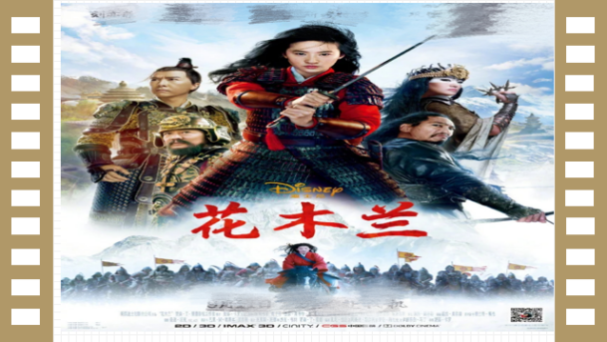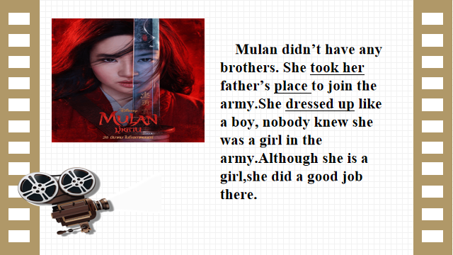

Step 2. Pre-writing ( 14mins)
Task 1 Fill in the blanks .
教师活动：Ask students to read and fill in the blanks by using the words in the box and check them with students.
T: Read the passage for the first time and master the general meaning,then read again and fill in the blanks by using the words in the box, read for the third time and check the answers.
学生活动：Read and fill in the blanks then correct them。
设计意图：以读促写，学生先阅读短文，整体掌握大意，分析空格句子，确定空格处应该填写的单词，然后通读短文，看是否通顺合理。该题型与中考题的完形填空相近，在以读促写的同时让学生掌握完形填空的做题技巧。
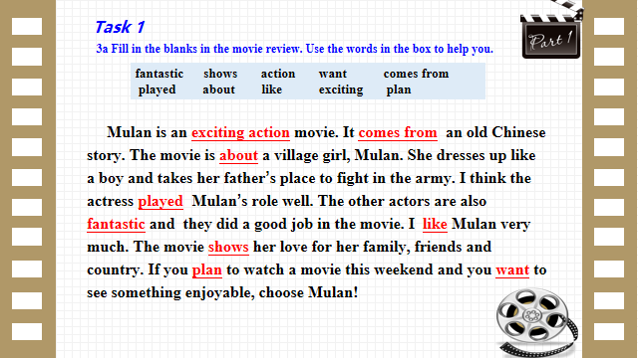

Task 2 Questions and answers.
教师活动：Ask students some questions according to the passage and point out today’s writing topic ----movie review. Lead students summarize the structures of writing a movie review.
T: 1)What’s the name of the movie? 2）What kind of movie is it ?
3)What’s the movie about ? 4)What does the writer think of the movie / stars？
学生活动：Read the complete passage again then answer the questions。
设计意图：以读促写，逆向设计，结构化任务。1.口头回答提升学生口语能力，通过练习让学生复习已学句型，并潜移默化地为接下来的写作搭建框架。2.让学生自己总结出movie review 所包含的主要内容，了解movie review 的写作要点。
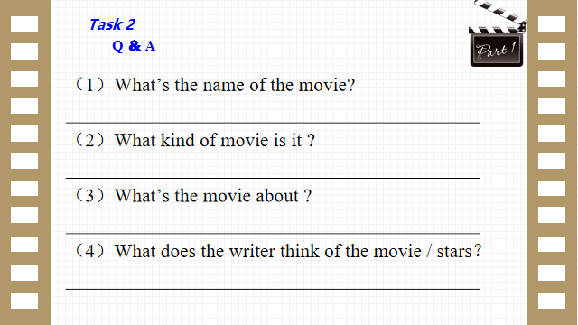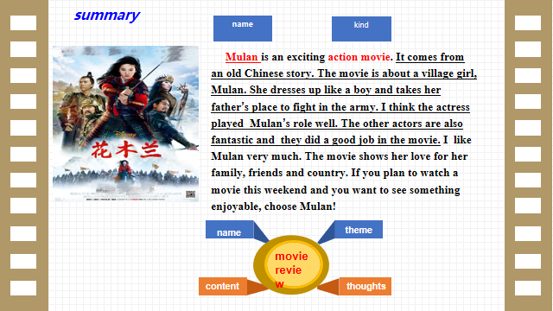

Task 3. My favorite movie .
教师活动：Introduce my favorite movie My People , My Country to students and ask them to put the notes of movie review in the right order.
T: I’d like to share my favorite movie My People, My Country with you, I also wrote a movie review for it , they are in mess, please help me put them in the right order.
学生活动：Put the sentences in the right order。
设计意图：学生独立思考，通过把打乱的影评句子还原，巩固影评的写作框架与步骤。
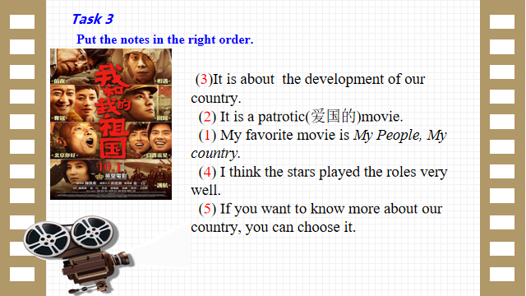

Task 4. Choose the details to make the movie review better.
T: Here are some more details ,can you put them in the right place to make my movie review better.
学生活动：Put the sentences back into the right places.
设计意图：为训练学生逻辑思维的能力而设计，与中考题型中的句子还原挂钩；同时还教会学生如何优化自己的作文。
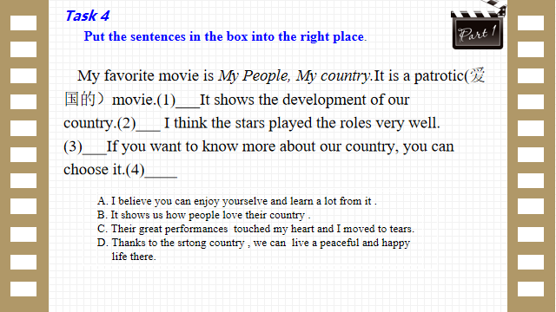

Task 5. Choose the transitional words or expressions and put them in the right place.
T: To make my movie review better，we can add more words into it.
学生活动： Put transitional words or expression into the right places.
设计意图：引导学生在组织材料时用过渡语连接语句，通过对比，学生可以体悟的使用过渡语能使语段更流畅更连贯。
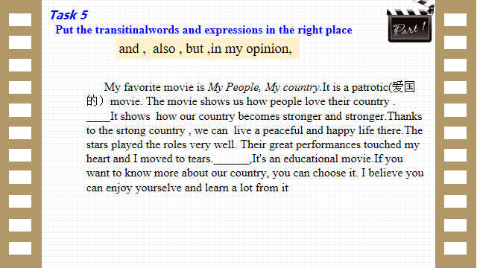

Step 3. While-writing ( 15mins)
Task 6 Draft the movie review individually .
教师活动：Ask students to think about their favorite movie and write down something about them. Offer help to these in need.
T: (1)I think everyone has his or her own favorite movie, I’d like to know your favorite
Movies, would you like to share it with us? Remember to write down your suggestions to us ,don’t write down personal information on it.
学生活动：1)Think about the favorite movie and write a movie review for it.
设计意图：学生根据喜好的电影，学会表达如何为自己所喜爱的电影写影评，掌握如何丰富自的影评内容，学会分享自己所喜好的电影；另外由于影评是公开的，很可能被别人阅读到，所以提醒学生在写影评时不能透露有关个人隐私的问题。最后向学生展示评价表，并预先告知学生，在写作完成后会让他们根据评价表互评。
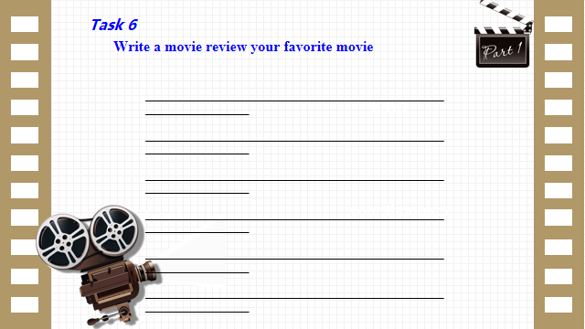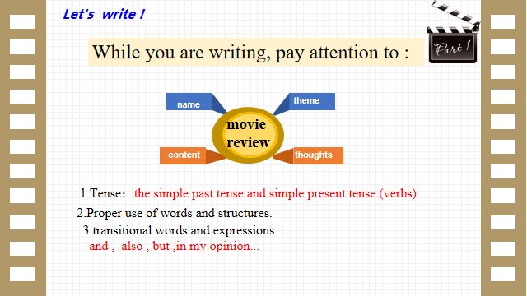

Step 4. Post-writing （10mins）
Task 7. Do peer-checklist and share with us.
教师活动：Show the peer checklist, ask students to do the peer checklist with their partners.
Ask two students to read their writings and lead other students to give evaluations.
T: Look at the peer checklist and do the peer checklist with your partners and give the points.
(2)Invite two students to read their movie reviews and others give their evaluations.
学生活动：(1)Give points according to the peer checklist.
(2) Two students volunteer to read the movie review, others listen carefully and give evaluations.
设计意图：教师带领学生一起讨论他们的作文，利用质量不同的作文让学生自己评判，并产生一定的评价标准，学生之间相互交换作文讨论，并根据评价标准修改初稿。通过同伴互评，学生发现他人优点的同时也有利于自身的提高，还可以帮助学生及时巩固所学知识，加深印象，为课后作业的落实做了很好的铺垫。通过创造多样化的反馈形式，来实现课堂写作的交流目的，搭建能让学生进行交流反馈和自主写作的平台，增强学生的自主活动。
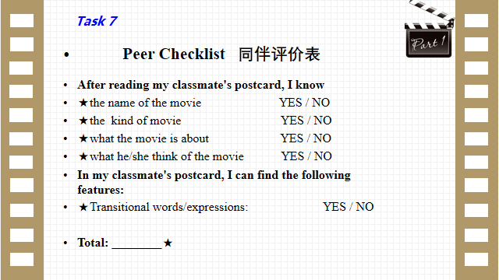

Task 8 Summary
教师活动：According to the blackboard design, summarize what we have learned in this class.
学生活动：Summarize what they have learned in this class.
设计意图：用板书中的思维导图对本节课的重点进行回顾，复现写作流程及框架，让学生再次巩固了所学内容。

Step 5. Emotional educations (2 mins)
教师活动：Show a sentence of patriotism.
The country is strong and the people are rich,the country is rich and the people are happy.
国强民富，国富民乐。
T: Now we live in a peaceful country ,we can enjoy a happy life there,that’s because we have a strong motherland.
学生活动：Read the sentence together.
设计意图:体现《课程标准》的五维目标之情感态度和德育目标——爱国；该环节的peaceful和Lead -in 部分的 unpeaceful age相呼应，潜移默化的让学生感受国家强大给我们带来的幸福，培养学生爱国情怀。
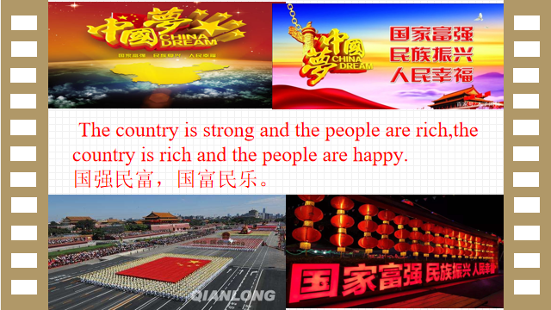

Step 6 Homework
Level 1 ( all the students)
1. Read their own movie review at least 3 times.
2. Watch a patriotic movie .
Level 2 (some students who like writing)
1. Write a movie review after watching the patriotic movie.
设计意图:课后作业分层设计使得各层次学生课后都能有所学有所想有所得有所发展,培养学生的爱国情怀。
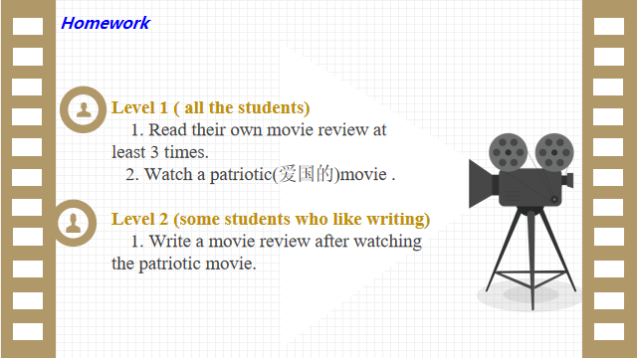

第四部分 板书设计
Unit 5 Do you want to watch a game show?
Writing
meaningful
educational
successful
Patriotic(爱国的）

- theme
- name
movie
review

3.content
thoughts

第五部分 教学反思：
亮点：第二语言习得理论认为读为写的基石，写为读的后续一个输入一个输出，相辅相成。本课堂从学生认知水平出发，认定为该课堂为以读促写的课型。教材中出现的文本，语言信息的载体也是学生学习写作的范例，立足文本，引导学生在把握文本所提供材料内容的基础上，积极的学习写作技巧，开展写作活动，这样的学习方式有助于达到以读促写的目的。提前预支影评写作的难度，因而层层深入，搭建脚手架，降低写作难度。既训练了学生的语言表达能力，又激活了学生的思维能力。本课主要解决两个问题，影评写什么和怎么写，凸显教学重点。适当加入一些表达自己思想见解的内容是使得文章更为丰富，同时学生可依据peer checklist的从文本框架条理逻辑词汇语法等方面进行检测。实践证明，学生在课堂上所学所练习的写作技巧和修改，是可以帮助到他们不断提升写作水平的。
不足：没有预想到学生对电影的了解不够，尤其在电影名字的书写及主人翁的名字书写掌握甚少，导致在写独自所偏好的电影时，对电影名称、主角的名字错误率较高。这也说明平时的教学中，学生所见所闻不够，以后的教学中可以适当给学生增加一些课外知识，拓宽知识面，同时引导学生做一个生活中的有心人，不断积累语言素材。
再教设计：教学环节中加入更多的电影介绍，拓宽学生的知识面，降低写作难度；另外写作部分将独自撰写设计为小组合作，共同设计一份海报，降低写作难度的同时增加学生的凝聚力。

朱翠教师这节课的设计：
1.实践了单元整体教学。在教材单元主题的引导下，通过整合教材板块、活动内容、练习内容和丰富的课外课程资源，进行了单元整体考虑的单元主题写作教学设计和实施，将单元主题写作按逻辑发展层层推进，确保了最终的输出。
2.发掘文化，落实了核心素养。此设计从教材内容，到站到课程的高度来设计教学目标、评价方式、学生活动、资源开发等。从教书到育人需要挖掘文化知识，从物质（电影）到精神方面，树立学生的爱国热情和文化知识。
3.施教有法，遵循了情景情境创设。从整体单元目标出发，围绕单元话题，做到了文本再构，梳理了单元主题与本课话题的联系，根据写作课型及目标，因材施教设计的教学方法适当。
4.激发学习动力，渗透了学习策略。通过同伴评价量表设计，使学生反思学习效果，培养学生自主学习的能力。
以上几点充分表明朱翠老师这节课的设计是一份优秀的教学设计，特此推荐，以供学习。

邵山
2019.09.03

